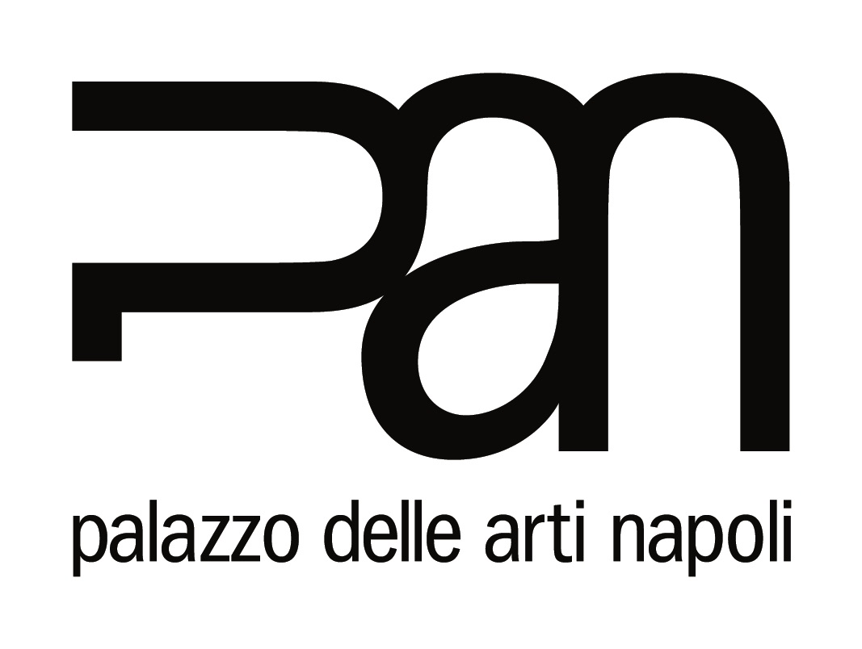

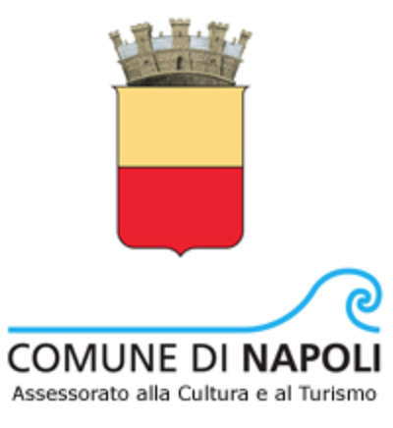
Tempo, sintesi e colore al Pan
Il mondo Sotto Sopra di Hassan

Il tempo per Omar Hassan è un oggetto di ricerca, un’unità di misura e un’ossessione artistica. “Sotto Sopra”, la mostra curata da Maria Savarese che si inaugura il 22 febbraio presso il Palazzo delle Arti Napoli (Via dei Mille, 60 Napoli) è la sua prima mostra in assoluto a Napoli. Promossa dall’Assessorato alla Cultura e al Turismo del Comune di Napoli, realizzata in collaborazione con la Fondazione Alberto Peruzzo, la Prometeo Gallery e la Fondazione Cavaliere del Lavoro Alberto Giacomini, con il coordinamento tecnico – organizzativo di Editori Paparo, l’esposizione sarà aperta al pubblico dal 23 febbraio al 28 marzo e conterrà tutte le opere inedite e realizzate ad hoc per il PAN e la città di Napoli.
Trentatreenne, figlio di madre italiana e padre egiziano, allievo di Alberto Garutti, grande esponente dell’arte contemporanea italiana, Hassan ha realizzato il suo nuovo viaggio come un rito di passaggio, un cambiamento, un passo oltre il suo già visto.

Spogliando i suoi gesti pittorici del colore, svelando l’anima vera del concetto, ha cercato di giungere a una politica dell’interieur evidenziando l’aspetto più intimo del lavoro. Lo ha fatto lavorando sul Bianco e il Nero, protagonisti in questo tentativo di evidenziare gesti pittorici di sintesi, così che il colore diventi un ponte fondamentale dell’espressione dell’artista. Sotto Sopra invita a riflettere sull’importanza del singolo nella nostra società (tappini, sculture) e sulla giusta attenzione che dovremmo porre al luogo in cui viviamo e in cui vivranno i nostri figli. Uno sguardo critico e amorevole come quello che le opere cercano di offrire. Critico perché in relazione e in gioco con l’energia della città e amorevole per esaltarne la forza.
Come scrive la curatrice Maria Savarese nelle note di accompagnamento alla mostra, “dalle opere di Omar Hassan… si coglie il movimento dell’artista mentre dipinge, si intuiscono i colori che ha utilizzato per primi e la forza che ha impresso in ogni singola goccia. La pittura diventa un gesto e ogni gesto un segno sulla tela. La saturazione dello spazio pittorico genera come risultato la totale inclusione dello spettatore nella dimensione creata dall’artista fatta di pura espressione non mediata neanche dalla mimesi”
In Omar Hassan l’Arte emerge (anche) come bisogno e come rinascita, come espressione di stati d’animo, esplosione di energia, sintesi progettuale. Nelle sue opere sono presenti diversi segni del presente: dalla cultura della street art presente nella serie “Injections”, all’action painting che rimanda alle sue radici egiziane e all’arte islamica; dalla serie sul pugilato “Breaking Through”, 121 grandi quadri legati alla sintesi del gesto (e a Napoli saranno visibili due nuove opere della nuova serie Breaking Through Black) alle tele della serie “Time Lines”.

LOCANDINA
“Sotto Sopra” di Omar Hassan
A cura di Maria Savarese
Dal 23 febbraio al 28 marzo 2020
Opening 22 febbraio alle ore 17.00
Palazzo delle Arti di Napoli (Via dei Mille, 60 Napoli)
Promossa dall’Assessorato alla Cultura e al Turismo del Comune di Napoli
In collaborazione con Fondazione Alberto Peruzzo, Prometeo Gallery, Fondazione Cavaliere del Lavoro Alberto Giacomini
Coordinamento tecnico – organizzativo di Editori Paparo
Ufficio stampa: R.A.R.E Comunicazioni di Raffaella Tramontano e Alfredo d’Agnese
